ADVENTNÍ ZÁJEZD
Sobota 12.12.2026
FREIBERG
světové dědictví UNESCO a město stříbra
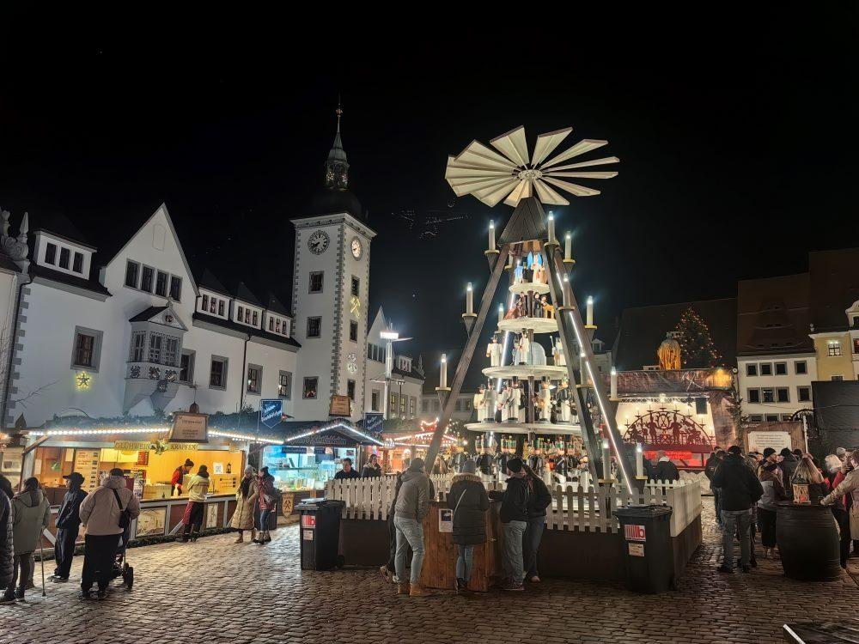

Program zájezdu autobusem pro 20 osob:
9 h odjezd z Kladrub u obchodu
10 h – 11 h Frauenstein (malý trh, využití WC za poplatek v Є)
11.30 h Freiberg nákup v Aldi (45 min), přejezd do centra
18 h odjezd z Freibergu.

Cena za osobu 200 Kč. Platba pouze v hotovosti na úřadě, z důvodu případného vracení peněz.

NEZAPOMEŇTE CESTOVNÍ DOKLADY!

Přihlášky na zájezd se přijímají na telefonech 417 539 816, 721 000 403 a e-mailu: podatelna@kladrubyuteplic.cz. Uveďte jméno, příjmení, bydliště a telefon.

